Δελτίο Τύπου
Αθήνα, 19 Σεπτεμβρίου 2024

Προώθηση της Καινοτομίας στην Κοζάνη από τον ΟΒΙ

Ο Οργανισμός Βιομηχανικής Ιδιοκτησίας (ΟΒΙ) εγκαινιάζει
νέο Περιφερειακό Γραφείο του στη Μακεδονία

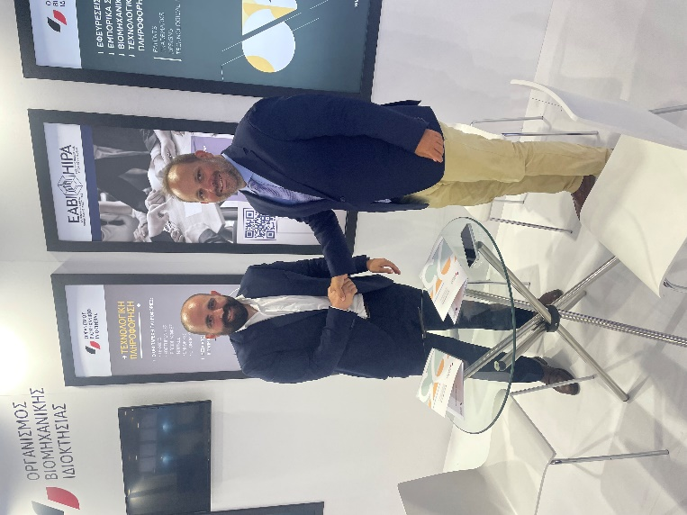

Ο Οργανισμός Βιομηχανικής Ιδιοκτησίας (ΟΒΙ) επιδιώκει την ενίσχυση του οικοσυστήματος καινοτομίας και εγκαινιάζει ένα νέο Περιφερειακό Γραφείο (Βιβλιοθήκη) στην Κοζάνη, πρωτεύουσα της Περιφερειακής Ενότητας Κοζάνης, καθώς και έδρα της Περιφέρειας Δυτικής Μακεδονίας.
Ο επόμενος σταθμός του Οργανισμού σε μία πορεία με σκοπό την ανάπτυξη της εφευρετικής δραστηριότητας και την προστασία της διανοητικής ιδιοκτησίας στο σύνολο των 13 Περιφερειών της χώρας, επισφραγίστηκε με την υπογραφή Πλαισίου Συνεργασίας μεταξύ του Γενικού Διευθυντή του ΟΒΙ, κ. Παναγιώτη Κανελλόπουλου και του Αντιπεριφερειάρχη Διοίκησης Οικονομικών Δυτικής Μακεδονίας, κ. Λύσανδρου Μεταξά, που πραγματοποιήθηκε στο πλαίσιο της 88^{ης} Διεθνούς Έκθεσης Θεσσαλονίκης στις 7 Σεπτεμβρίου 2024.

Μεταξύ των αμοιβαία αποδεκτών στόχων είναι η δημιουργία ευνοϊκού περιβάλλοντος για την προώθηση της καινοτομίας, της επιχειρηματικότητας και της αξιοποίησης των αποτελεσμάτων γνώσης, καθώς και η ανάπτυξη της συνεργασίας με τους τοπικούς φορείς και η συνεισφορά στην προώθηση της τεχνολογικής εξέλιξης στην Περιφέρεια Δυτικής Μακεδονίας.
Στόχος του εγχειρήματος είναι η καλύτερη δυνατή δικτύωση του Οργανισμού, τόσο με τον επιχειρηματικό κόσμο της ευρύτερης περιοχής της Περιφέρειας Δυτικής Μακεδονίας, όσο και με τα Ακαδημαϊκά Ιδρύματα, τα Ερευνητικά Ινστιτούτα, αλλά και με φυσικά πρόσωπα και φορείς, ώστε να προωθήσει τη διασύνδεση της καινοτομίας και της εφευρετικής δραστηριότητας με την οικονομική παραγωγή, να ενισχύσει την τοπική απασχόληση και να τονώσει την οικονομική ανάπτυξη του τόπου.

Με το νέο Περιφερειακό Γραφείο ο ΟΒΙ θέτει ως στρατηγικό στόχο να παρέχει τη δυνατότητα για άμεση πρόσβαση στις υπηρεσίες τεχνολογικής πληροφόρησης του Οργανισμού, κυρίως σε ό,τι αφορά τις ευρεσιτεχνίες, τα εμπορικά σήματα και τα designs, επιδιώκοντας οι ενδιαφερόμενοι εφευρέτες, ερευνητές, startups, ΜμΕ στις ευρύτερες περιοχές να έχουν την υποστήριξη που χρειάζονται στην τεχνολογική πληροφόρηση, στην προστασία της παραγόμενης γνώσης/τεχνολογίας, στην εμπορική αξιοποίησή της, και τη διασύνδεση των παραγωγικών φορέων με ερευνητικές, τεχνολογικές και επιχειρηματικές δομές στο πλαίσιο της καινοτομίας.

Συγκεκριμένα, θα παρέχονται στο ενδιαφερόμενο κοινό:

- Πάσης φύσεως τεχνολογικής πληροφόρησης, κυρίως από δημοσιευμένα διπλώματα ευρεσιτεχνίας και δημοσιευμένα βιομηχανικά σχέδια, σε ελληνικό και διεθνές επίπεδο. Παροχή πληροφόρησης σχετικά με τα Εμπορικά Σήματα.
- Έντυπο πληροφοριακό υλικού σχετικά με τον ΟΒΙ και τις προσφερόμενες υπηρεσίες του, διάθεση εντύπων κατάθεσης αιτήσεων για χορήγηση τίτλων προστασίας και για την πραγματοποίηση προέρευνας.
- Το Γραφείο θα συμμετέχει σε ενέργειες και ενημέρωση για όλες τις επιπλέον δραστηριότητες και εργαλεία που προκύπτουν από την αναπτυξιακή πορεία του Οργανισμού, τη συμμετοχή του ΟΒΙ σε ευρωπαϊκά έργα ή έργα άλλων Οργανισμών, σχετικά με την καλύτερη διαχείριση της Διανοητικής Ιδιοκτησίας.
- Θα διενεργεί επισκέψεις σε φορείς και επιχειρήσεις της περιοχής, στο πλαίσιο του προγράμματος εξωτερίκευσης της δράσης του ΟΒΙ και προσέγγισης των ενδιαφερόμενων φορέων, με καταγραφή των αποτελεσμάτων και των τυχόν επιπλέον αναγκών.
- Το Γραφείο θα συμμετέχει σε ημερίδες και οργάνωσης ομιλιών που θα πραγματοποιούνται κοντά στην έδρα της Περιφερειακής Βιβλιοθήκης, με σκοπό την προβολή του ΟΒΙ και την προσέγγιση των ενδιαφερομένων.

- Η στενή παρακολούθηση τεχνολογικών εξελίξεων, τοπικών γεγονότων και δημιουργία προϋποθέσεων νέων συνεργασιών με ΟΒΙ.
- Η ενημέρωση και παροχή εξατομικευμένης βοήθειας σε θέματα προστασίας της βιομηχανικής ιδιοκτησίας και κατοχύρωσης ερευνητικών αποτελεσμάτων.
- Η βοήθεια στην προετοιμασία με οδηγίες προς τους καταθέτες σχετικά με την απόκτηση τίτλου από τον ΟΒΙ (ΔΕ, ΠΥΧ, Σχέδια και Υποδείγματα, Εμπορικά Σήματα).
- Η υποστήριξης σε Περιφερειακό επίπεδο για τη λειτουργία της Μονάδας Υποστήριξης Καινοτομίας.
- Η αναζήτηση πάσης φύσεως πληροφορίας στάθμης της τεχνικής σε ηλεκτρονικές πλατφόρμες και σύνταξη εισήγησης.

Το νέο γραφείο τίθεται σε λειτουργία το Φθινόπωρο του 2024 και στεγάζεται εντός του Διοικητηρίου της Περιφέρειας Δυτικής Μακεδονίας.
Υπεύθυνος Επικοινωνίας: Γεώργιος Τοπαλίδης
E-mail: obi_kozani@obi.gr

